Propósito: Mirar los problemas y las decisiones desde varias perspectivas diferentes
La matriz de referencia es una herramienta sencilla que permite a los equipos y a las personas examinar y reflexionar sobre los problemas y las decisiones desde más de una perspectiva. La herramienta se puede utilizar para aumentar la gama de enfoques y soluciones antes de tomar una decisión.
La herramienta se basa en las diferentes experiencias de las personas, diferentes puntos de vista y diferentes enfoques para resolver problemas y tomar decisiones. La herramienta permite a las personas ver un escenario o problema a través de los ojos y la experiencia de los demás.
Indicaciones: La matriz de referencia se basa en una cuadrícula de cuatro cuadrantes. Cada cuadrante requiere que las personas y los equipos consideren el problema o problema desde una perspectiva diferente.

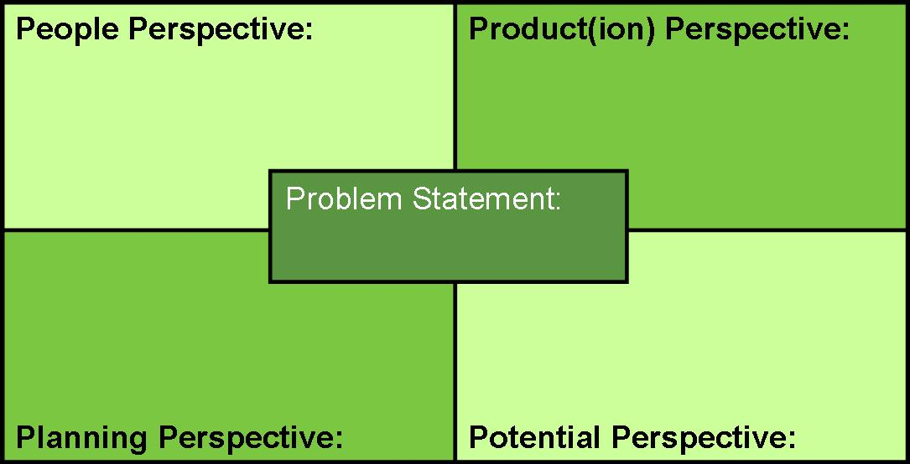
La Matriz de ReFraming de las Cuatro P se centra en examinar problemas y cuestiones desde las siguientes perspectivas:
• Perspectiva de las personas: ¿Qué piensan los diferentes grupos sobre el tema?
• Perspectiva del producto (ion): ¿Cuáles son los problemas desde una perspectiva de producto de producción?
• Perspectiva de planificación: ¿Cuáles son las cuestiones de planificación?
• Perspectiva potencial: ¿Qué es posible?
En el centro de la matriz hay una declaración clara y concisa del problema o problema. El objetivo es registrar ideas, observaciones y pensamientos en cada uno de los cuadrantes, dando como resultado una comprensión redondeada o holística de los problemas, problemas y soluciones.
Si bien los cuadrantes se han etiquetado utilizando las Cuatro P, se pueden utilizar las etiquetas apropiadas(por ejemplo, finanzas, comercialización, venta o distribución).

